今日动态
2024.10.14
一、早晨入园
今天应到29人，实到28人，请假的小朋友是小咪。其他小朋友很开心的来到班级，还带了造纸和少数民族的调查表，任务意识很强，很棒哦！
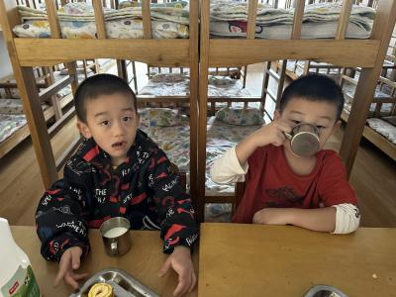 | 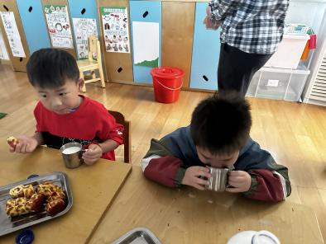 | 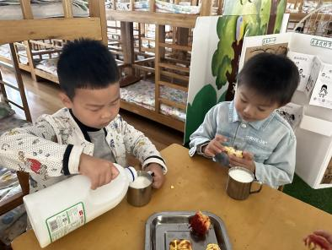
二、户外活动
今天的户外活动玩球。由于天气有小雨，我们在大厅玩了皮球和羊角球，最近有一些小朋友有点咳嗽、感冒，大家及时关注哦！
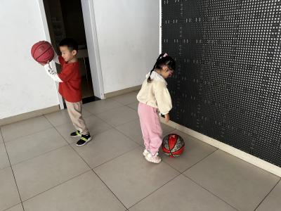 | 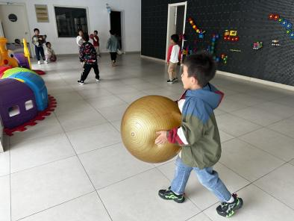 | 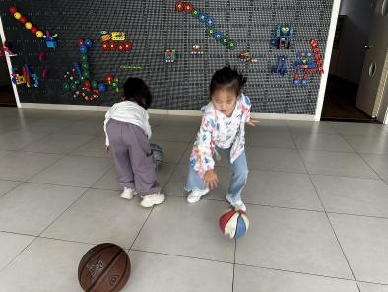
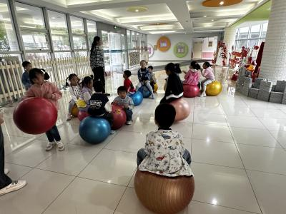 | 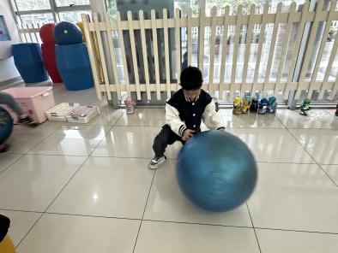 | 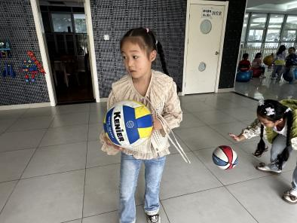
三、集体活动
今天的集体活动是语言《造纸知多少》。造纸技术的发明，是中华民族对世界文明的杰出贡献之一。大约在3500多年前的商朝，我国就有了刻在龟甲和兽骨上的文字，称为甲骨文。到了春秋时，用竹片和木片替代龟甲和兽骨，称为竹简和木牍。甲骨和简牍都很笨重，战国时思想家惠施外出讲学，带的书简就装了五车，所以有学富五车的典故。西汉时在宫廷贵族中又用缣帛或绵纸写字。缣是细绢、帛是丝织品的总称吏一方缣帛上写字时，便于书写，不但比简牍写得多，而且还可以在上面作画，但是价格昂贵，只能供少数王宫贵族使用。公元前2世纪西汉初期已经有了纸。发明人东汉和帝元兴元年(公元105年)，蔡伦（？-121）年在总结前人制造丝织晶的经验的基础上，发明了用树皮、破渔网、破布、麻头等作原料，制造成了适合书写的植物纤维纸，才使纸成为普遍使用的书写材料。被称为“蔡侯纸”。造纸术的发明，不仅是书籍制作材料上的伟大变革，而且在人类文明史上具有划时代的伟大意义（发明地点洛阳）。四大发明是每个中国人都应该了解的，让幼儿了解中国古代的四大发明，能够激发幼儿作为中国人的自豪感，从而产生爱祖国的情感，而纸在幼儿的日常生活中无处不在，无处不见，为此我们选择中国造纸术，引导幼儿了解我国的四大发明。在本次活动中，通过调查、了解、分享，了解中国造纸的过程，激发起孩子们对造纸术的探索兴趣。
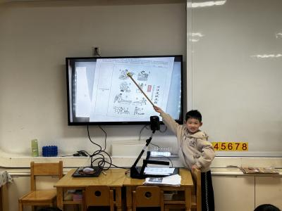 | 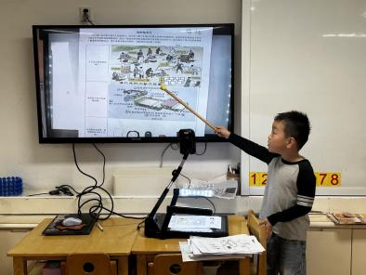 | 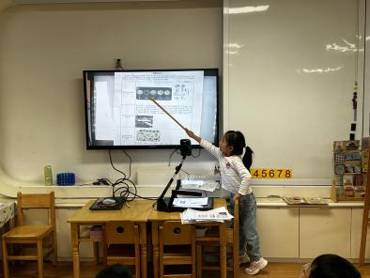
今天带调查表和大家分享的小朋友是冯桐曦、张翼遥、王沐昕、刘佳怡、华初墨、卓沐锦、婉婉、暖暖、优优、布丁、佑佑、静琪、洛洛、小智等，非常棒哦！
四、区域游戏
小朋友们按照自己的选择进行区域游戏。
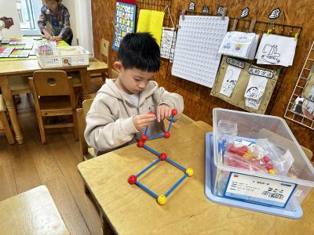  北北在玩图形拼一拼。 | 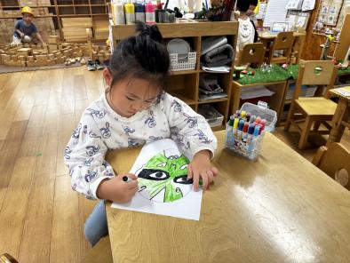  墨墨在用彩笔绘画面具呢！ | 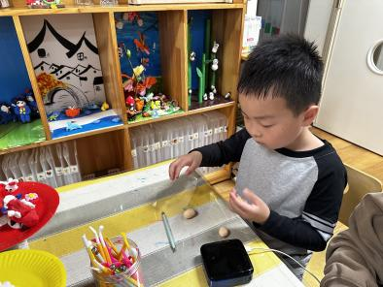  佑佑在玩超轻黏土。
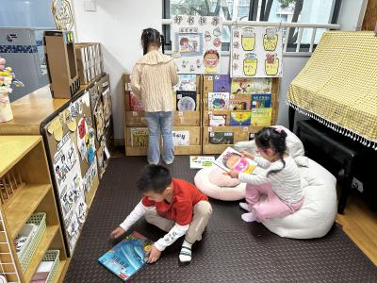  六六、婉婉和肉肉在各自看书 | 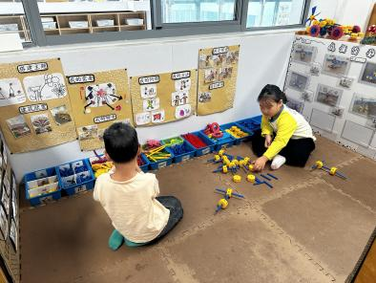  张子俊和静琪在拼搭作品。 | 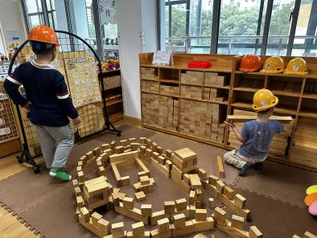  金子皓和优优在拼搭长城！
五、温馨提示
1.最近天气时而降温，大家关注一下小朋友的身体健康哦！如果有咳嗽、感冒、流鼻涕的情况，建议在家里好好休息一下哦！

